Тема «Веб-дизайн и разработка»
по ПМ.05 Проектирование и разработка информационных систем
специальность 09.02.07 «Информационные системы и программирование»

Практическая работа №3

Создание адаптивного сайта на фреймворке bootstrap. Создание основных блоков сайта

Цель: формирование умений создавать основные блоки сайта с помощью стилей фреймворка Bootstrap.
Задание. Создать основные блоки веб-сайта с помощью стилей bootstrap.
Для размещения блоков в Bootstrap 4 используются две технологии:
- CSS Grid - система Grid сеток в CSS;
- CSS FlexBox - система для быстрого расположения объектов как по горизонтали, так и по вертикали.
- Создайте серый блок, который будет содержать некую текстовую информацию и кнопку. Откройте index.html. Скройте элемент <div> для экономии места на странице
где:
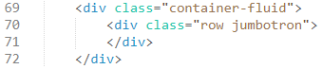

- Результат в браузере выглядит так:
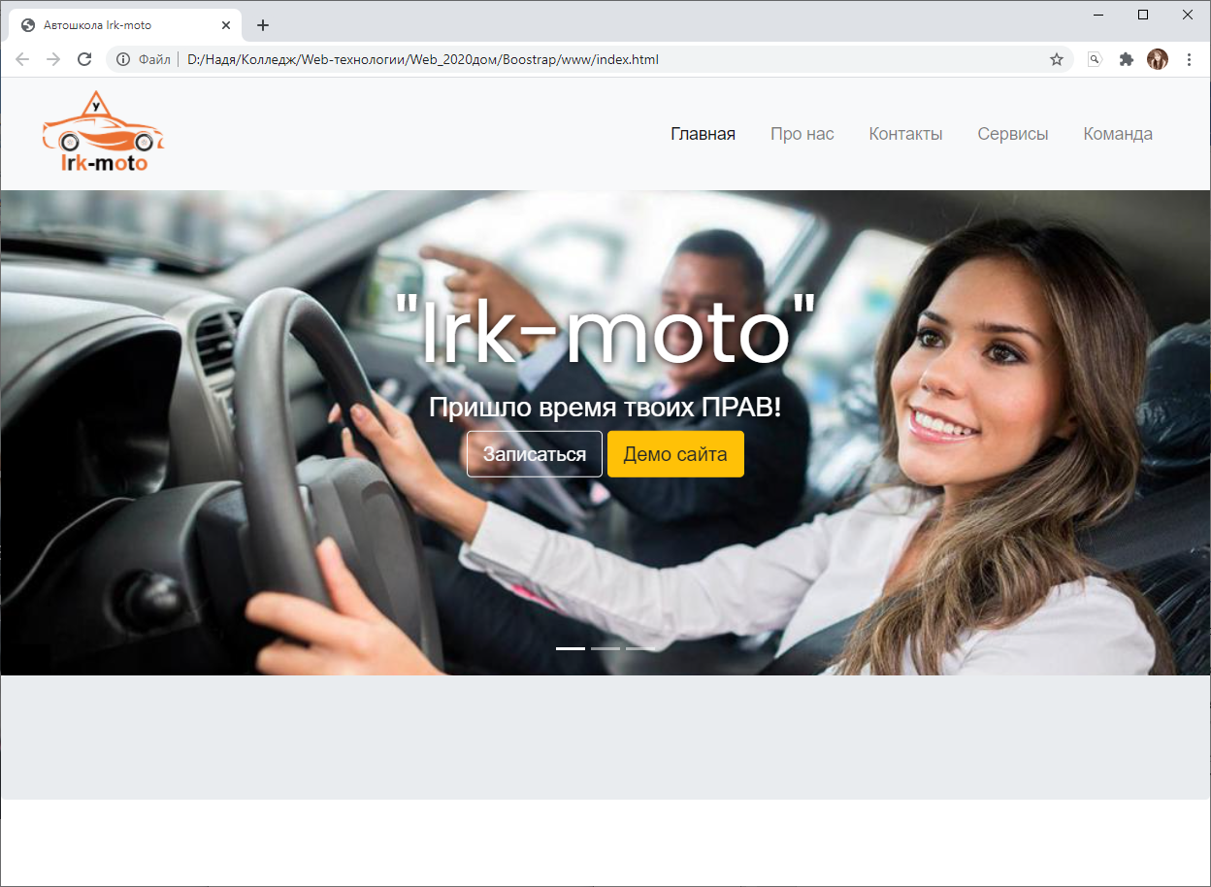

- Вам необходимо сделать так, чтобы текст отображался слева, а кнопка отображалась справа. При этом, если вы будете сжимать веб-сайт, и, к примеру, тестировать его на мобильных устройствах, то необходимо, чтобы текст и кнопка занимали 100% ширины блока (то есть по одному объекту в одной строке/ряду). Это необходимо задать в программном коде.
В Bootstrap существует 12 колонок, то есть сайт можно разбить на 12 колонок:
Например:
- xs-12 означает размер мобильного устройства (размер смартфона), на котором будет 12 колонок по всей ширине экрана (примерно по ширине 340 пикселей);
- col-sm-12 означает устройство, с чуть большим размером экрана, например горизонтальный вид смартфона (примерно по ширине 600 пикселей); здесь блок также будет занимать по ширине все 12 колонок;
- col-md-9 означает устройства, по типу «планшет», указывается, что первый блок будет занимать 9 колонок и 3 колонки будет занимать кнопка;
- col-lg-9 означают устройства, типа ПК landtop (не больших);
- col-xl-10 означает большие компьютеры 4К, первый блок будет занимать 10 колонок.
class="lead" – класс для вставки текст.
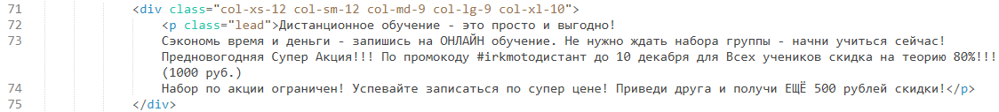
Текст: Дистанционное обучение – это просто и выгодно! Сэкономь время и деньги - запишись на ОНЛАЙН обучение. Не нужно ждать набора группы - начни учиться сейчас! Предновогодняя Супер Акция!!! По промокоду #irkmotoдистант до 10 декабря для Всех учеников скидка на теорию 80%!!! (1000 руб.) Набор по акции ограничен! Успевайте записаться по супер цене! Приведи друга и получи ЕЩЁ 500 рублей скидки!
- Скопируйте код из пункта 4 ниже по ходу формирования программы. Отредактирует код для вставки кнопки и задания ей параметров для разных устройств.
где:
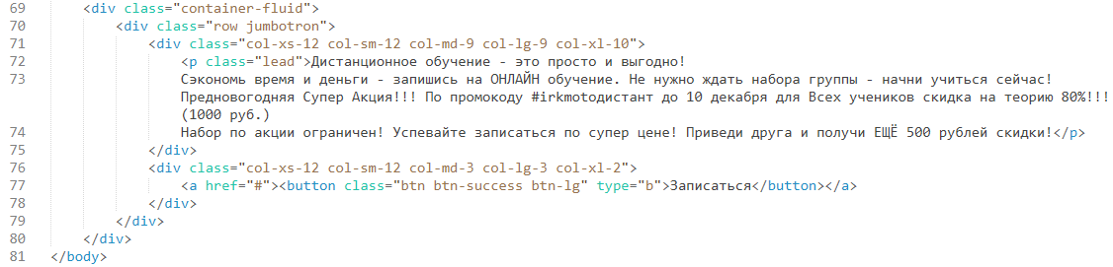

- Результат работы в браузере.


- Если вы будете «сжимать» сайт (в случае мобильной версии), получается так, что шапка до конца не адаптирована (но это будет исправлено в следующих практических работах). При этом шапка сайта (header) прикреплена к сайту, при вертикальной прокрутке, она остается на месте. Блок с кнопкой, который был сверстан ранее, является адаптивным (текст и кнопка находятся в одном ряду для мобильных вертикальных/горизонтальных экранов).
- Протестируйте веб-сайт в консоли (F12) при разных форматах просмотра
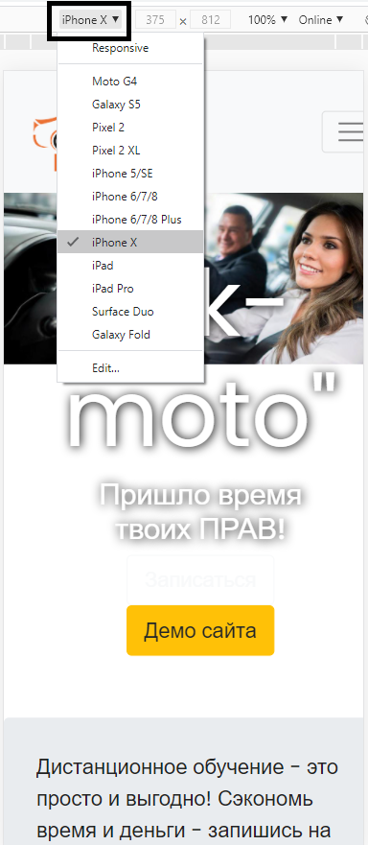
- Для удобства скройте только что созданный элемент <div>.
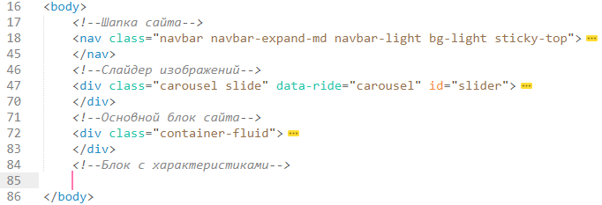

- Добавьте еще один блок (блок с характеристиками). Создайте заголовок данного блока.
где:
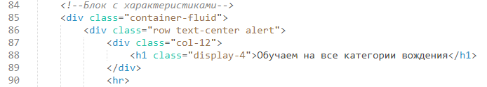

- Для блока характеристик создайте еще один блок для отображения списка достоинств автошколы Irk-moto.
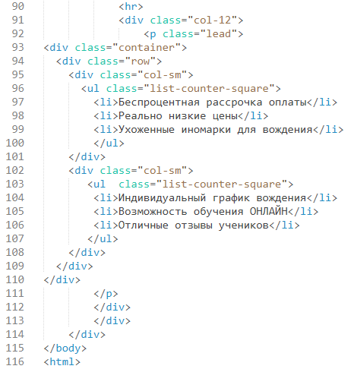

Текст: Обучаем на все категории вождения: Беспроцентная рассрочка оплаты, Реально низкие цены, Ухоженные иномарки для вождения, Индивидуальный график вождения, Возможность обучения ОНЛАЙН, Отличные отзывы учеников
- Откройте файл main.css и пропишите стили для списков.
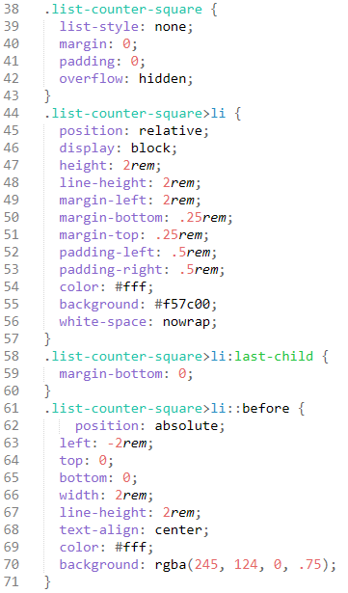

- Результат в браузере.
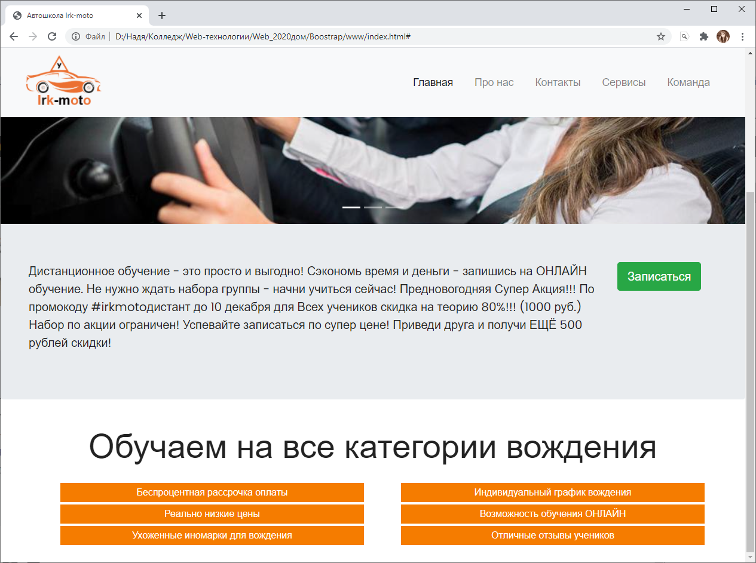

- Пропишите стили для адекватного отображения сайта, главным образом, на смартфоне и на других устройствах в том числе. Откройте main.css и создайте стили для текста (при максимальной ширине экрана в 450px, размер текста будет 3em).
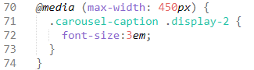

- Результат в браузере (до и после добавления стиля).
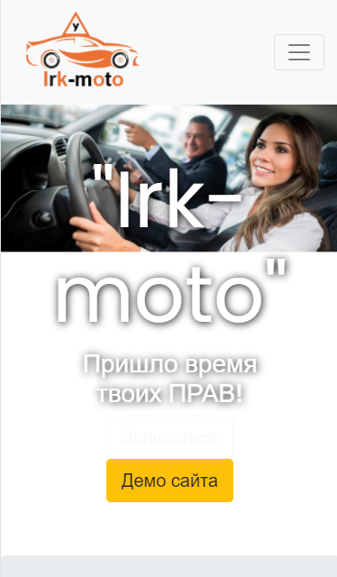
До добавления стиля После добавления стиля

- Задайте стили для картинок. Откройте страницу main.css и удалите у стиля свойство так как это свойство сильно поднимает вверх изображение и «портит» весь слайдер.
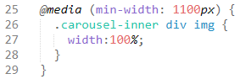

Если ширина экрана будет более 1100px, то картинки должны растягиваться по ширине на 100%. В противном случае они не растягиваются, но смотрятся при этом более эстетично. Слайдер готов.
- Настройте блок с описанием услуг (категорий), который будет полностью адаптивный, он будет подстраиваться под различные разрешения экрана. Например, на ПК это будет 3 блока в ряду, на мобильном устройстве – 1 блок, на планшете – 2 блока и т.д. Перейдите на страницу index.html и создайте новый блок.
где:
– класс для отображения иконочного стиля, берет стиль из библиотеки https://use.fontawesome.com/releases/v5.0.8/js/all.js (его подключили на страницу в практической работе №1)
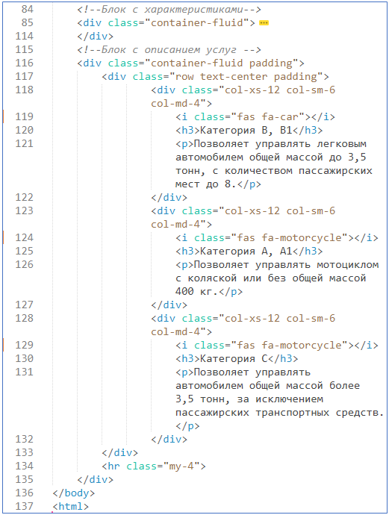

Текст:
Категория B, В1. Позволяет управлять легковым автомобилем общей массой до 3,5 тонн, с количеством пассажирских мест до 8.
Категория A, А1. Позволяет управлять мотоциклом с коляской или без общей массой 400 кг.
Категория С. Позволяет управлять автомобилем общей массой более 3,5 тонн, за исключением пассажирских транспортных средств.
- Результат в браузере.
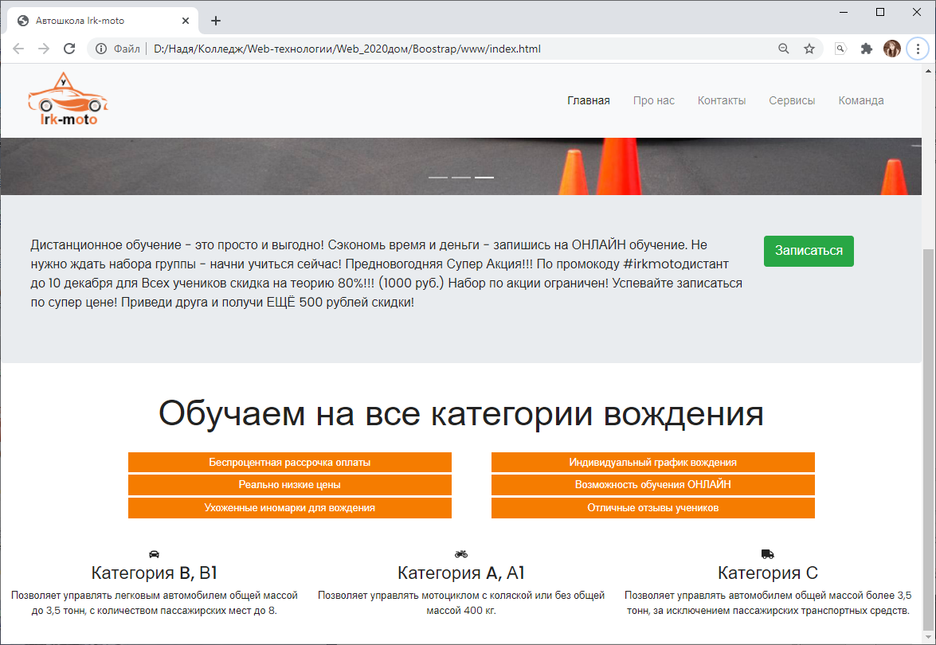

- Перейдите в файл main.css и добавьте стили к основному блоку, содержащему текст «Дистанционное обучение…». У блока необходимо убрать отступы (сверху)
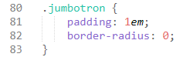
- Вид до и после применения стиля.
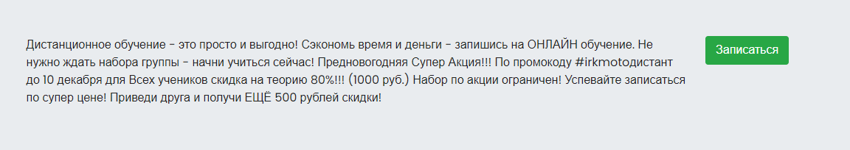
до применения стиля

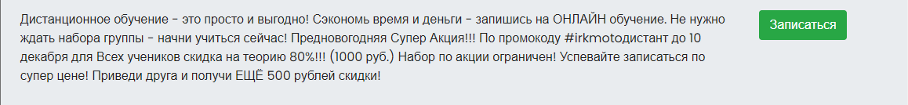
после применения стиля
- Пропишите стиль для блока характеристик, уменьшив ему ширину (до 75%), убрав у него отступы по бокам, сделав его по центру (файл main.css).
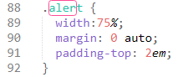

- Вид до и после применения стиля.
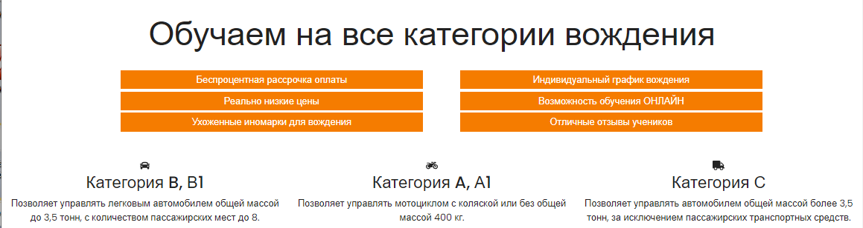
до применения стиля

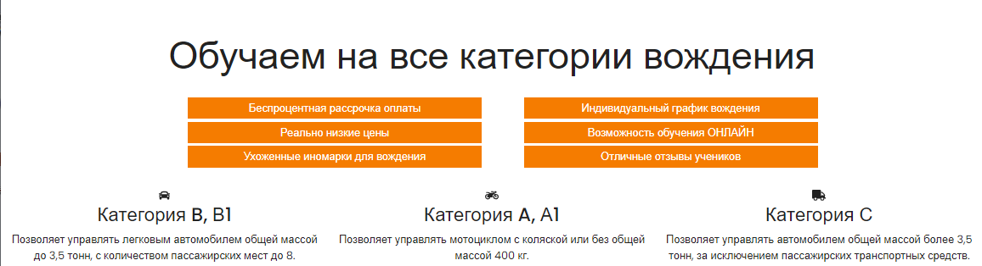
после применения стиля

- Пропишите стили для горизонтальной линии.
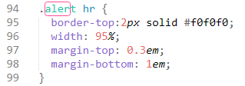

- Результат в браузере.
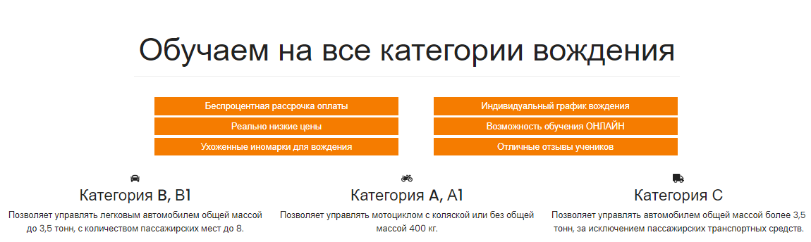

- Добавьте еще стили к основному блоку. В документе main.css пропишите стили:
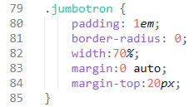

- Результат в браузере.
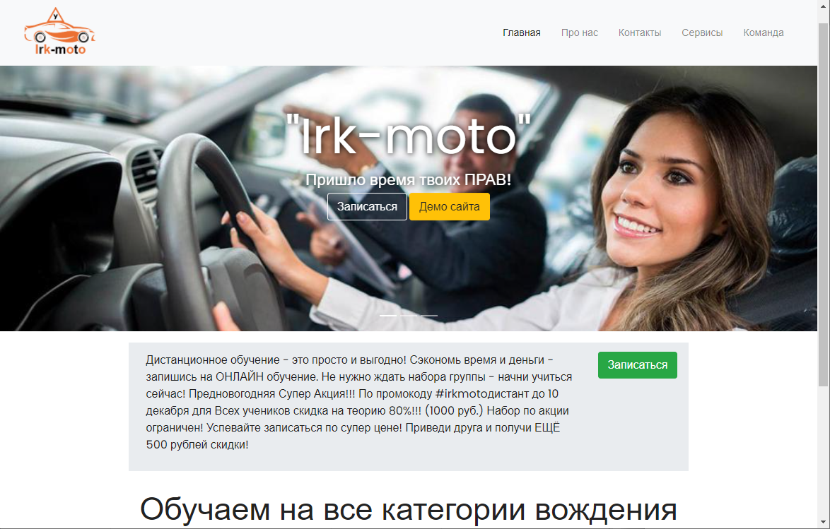

Теперь это один плавающий блок, не зависящий не от каких других блоков.
- Далее необходимо проработать символы, которые находятся над словом Категория (А, А1, В, В1, С).
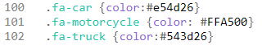

- Результат в браузере.
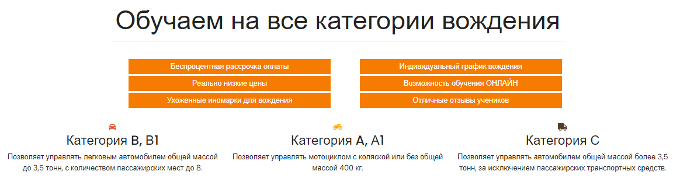

- Пропишите стиль, увеличивающий размер иконок.
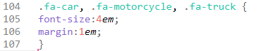

- Результат в браузере.
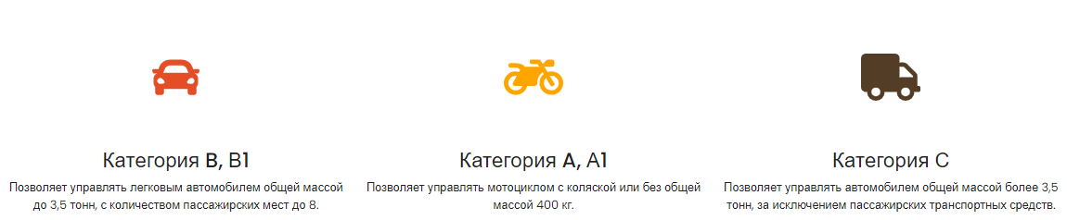

- Протестируйте адаптивность этих трех блоков: они растягиваются и сжимаются в зависимости от размера устройства.
- Результат в браузере.

